Педагогические работники,
имеющие ГОСУДАРСТВЕННЫЕ НАГРАДЫ РФ

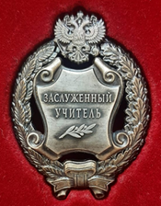
Почетное звание «Заслуженный учитель РФ»
Звание «Заслуженный учитель Российской Федерации» присваивается высокопрофессиональным учителям и преподавателям общеобразовательных школ, колледжей, лицеев, гимназий, учреждений начального образования и институтов подготовки и повышения квалификации работников образования за личные заслуги:
-в педагогической деятельности, обеспечивающей получение обучающимися и воспитанниками высококачественного общего образования; -в выявлении и развитии индивидуальных способностей обучающихся и воспитанников, раскрытии их научного и творческого потенциала; -в подготовке победителей региональных, всероссийских и международных олимпиад; -в научно-методическом и методологическом совершенствовании образовательного процесса и образовательных стандартов, в создании инновационных учебно-методических пособий, программ и авторских методик;-в подготовке и переподготовке квалифицированных педагогических кадров.

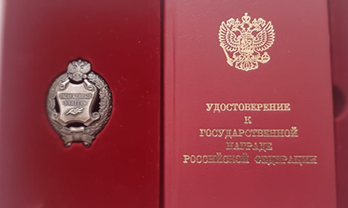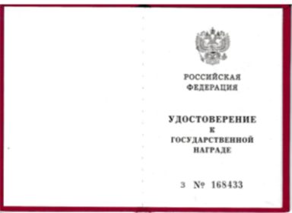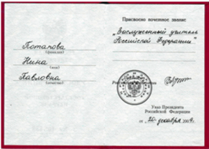
Из личного архива Потаповой Н.П.2004г. УДО.

Управление дошкольного образования | Потапова  Нина Павловна | 2004

